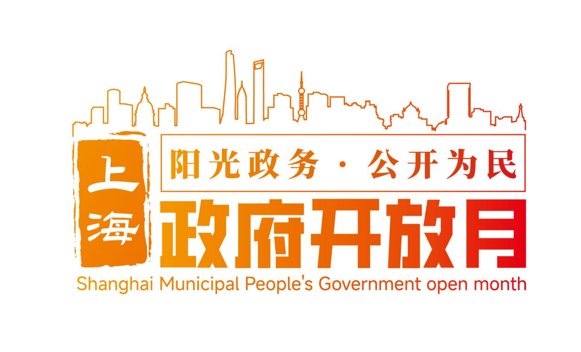
安全配送有保障 政策宣讲暖人心
——高境镇开展“政府开放月”宣讲活动

为切实守护新就业形态劳动者出行安全与合法权益，结合 “政府开放月” 工作安排。7月15日下午，宝山区人力资源社会保障局、宝山公安分局交通管理支队联合高境镇逸仙街区党支部、高境镇社区事务受理服务中心，携手中国人寿保险股份有限公司、财景科技园，共同举办“外卖骑手职业伤害保障政策与交通安全法规宣讲”活动，为一线配送骑手送上政策与安全的“双重保障”。
活动现场，宝山区人社局工作人员围绕新就业形态劳动者职业伤害保障试点政策展开细致解读，逐一梳理职业伤害确认的适用情形、申请流程、申报材料与注意事项，重点提醒骑手，在执行平台订单任务期间遭受非本人主要责任的交通事故，均可向事故发生地人社部门申请职业伤害确认，依规享受医疗救治等保障待遇，打消骑手出事无人管的顾虑。
宝山公安分局交管支队民警结合辖区道路通行特点与外卖配送高频事故案例，以案释法解读《上海市非机动车安全管理条例》相关条款，围绕四大核心强化安全意识：一是规范佩戴安全头盔；二是严守车速与车道规定；三是坚决杜绝闯红灯、逆向行驶等危险行为；四是严禁电动车非法改装、套牌上路。民警结合真实事故后果警示骑手，配送再急也不能以安全为代价。
现场同步设置互动答疑专区，人社部门、交警和保险经办人员联合为骑手答疑解惑，针对骑手关心的职业伤害理赔时效、交通违法处理、事故责任认定与维权路径等问题逐一回应，并发放安全提示物料，让骑手记得住、用得上。
下一步，高境镇将以“政府开放月”活动为契机，持续聚焦新就业群体的实际需求，依托街区党建阵地、园区服务站点，常态化开展政策宣讲等暖心服务，不断织密职业保障网，让城市奔跑者更安心。


